《基于HTML5的交互式课件开发》项目规划书
组号：14
课件主题：电影中的镜头调度
成员姓名：杨剑
组长姓名：杨剑

规划内容：选择一个交互式课件主题，对拟开发的交互式课件进行规划。主要包括：
（1）在线获奖作品案例分析：通过相关平台，找出一些获奖的交互式课件作品，并选取3个或3个以上有代表性的作品（给出作品的名字和作品来源地址）进行分析，可以列表格；
①课件主题及地址
②课件结构（可画出课件结构图）
③设计特点（媒体设计、界面设计、导航标识、声画效果等，可截图加文字说明）
④交互特色（你认为该课件在哪些模块实现了人机交互式的教学功能？实现的过程和特色如何？）
（2）拟开发的课件规划：
①选题目标
②选题相关的知识结构及重点、难点
③课件结构（可画出课件结构图）
④首页及几个主要模块界面草图（导航及内容的布局结构草图）
⑤交互特色（ 将在哪些模块设计交互式的教学功能？实现的过程和特色如何？）
（3）小组成员分工（2-3人小组适用）
①组长姓名及分工
②组员1姓名及分工
③组员2姓名及分工
实际规划从下一页开始，注意分段，适当截图。
（1）在线获奖作品案例分析
案例1：
- 课件主题及地址
主题：苏轼下乡记
地址http://dmtds.zjnu.edu.cn/zpShow.aspx?id=3695&jch=18
②课件结构

- 设计特点
采用独特的动画形象，使整个页面显得独特创新。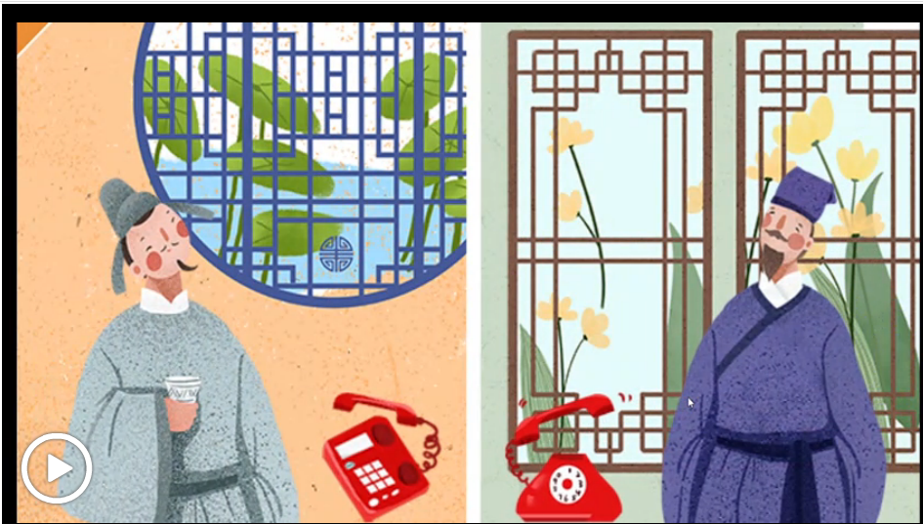
整个流程也设置的非常恰当，其中也包括了游戏与测试的环节。想法恰当，安排完备。
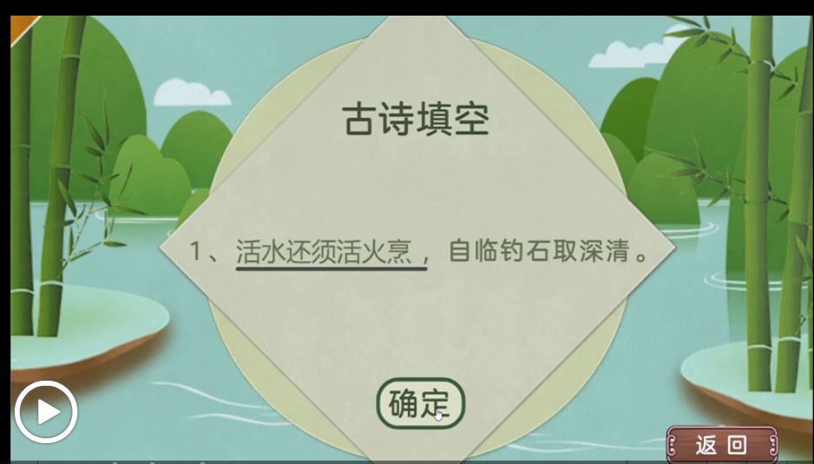

- 交互特色
寓教于乐，正确引导，多处采用了动画对课件进行解读，插入游戏，增添了学习趣味，需要操作者完成简单的小游戏才能进行后续操作，整个课件互动性更加强了。
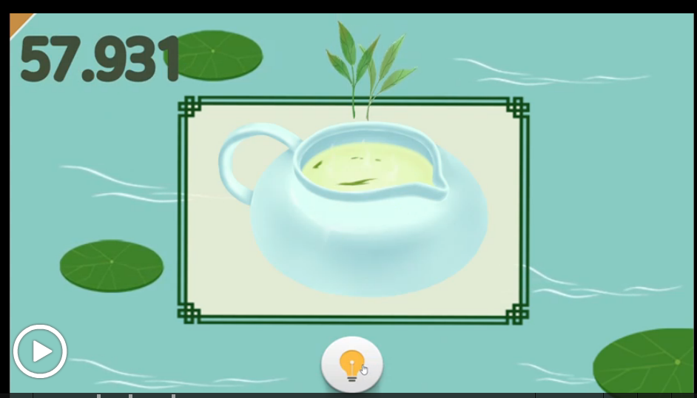

案例2：
- 课件主题及地址
主题：龙泉宝剑——交互式课件
地址http://dmtds.zjnu.edu.cn/zpShow.aspx?id=4346&jch=18
②课件结构
③设计特点
这是针对龙泉宝剑的交互式课件，课件开始的四个选项都有动画引入，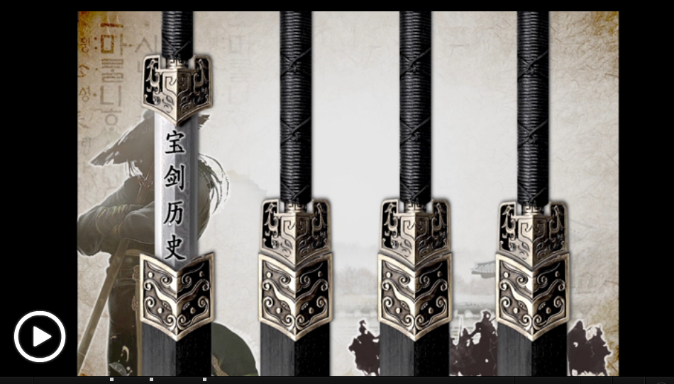课件用动画、视频、游戏等形式讲解龙泉宝剑的历史，特点和制作方法等；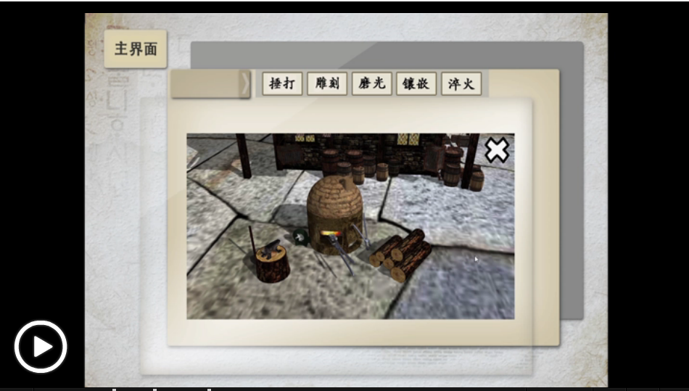最后的三维展示运用建模技术构造出一处宝剑博物馆，使人印象深刻。
- 交互特色
课件用动画、视频、游戏等形式讲解龙泉宝剑的历史，特点和制作方法等；最后的三维展示运用建模技术构造出一处宝剑博物馆，使人印象深刻。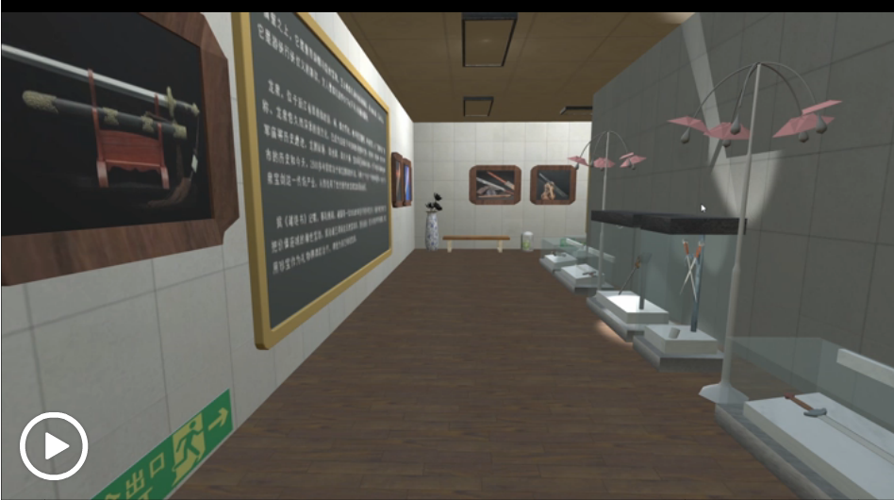

案例3：
- 课件主题及地址
主题：皮影之光
地址：http://dmtds.zjnu.edu.cn/zpShow.aspx?id=4428&jch=18
- 课件结构

- 设计特点
课件将课堂与游戏相结合，采用卡通动画的形式来展示相应的知识内容，能够吸引小学生的注意，起到教育的目的，UI设计精湛。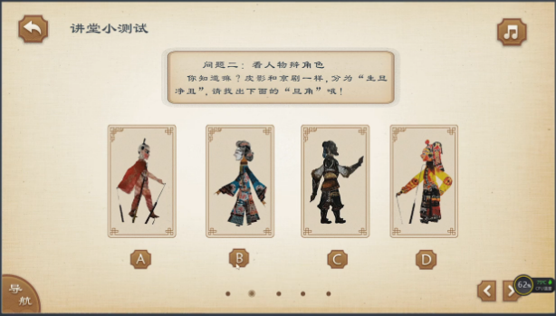
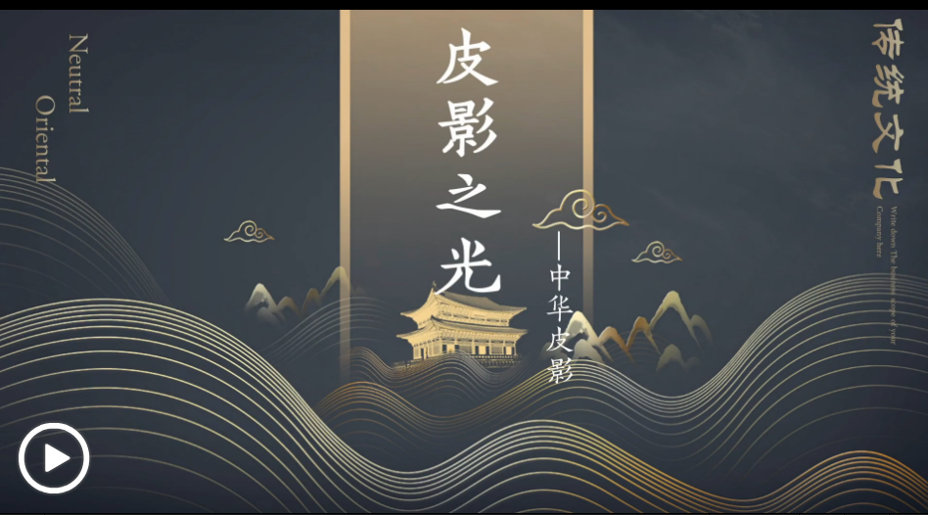
- 交互特色
利用皮影本身性质制作动画，使其学习趣味性大大增加。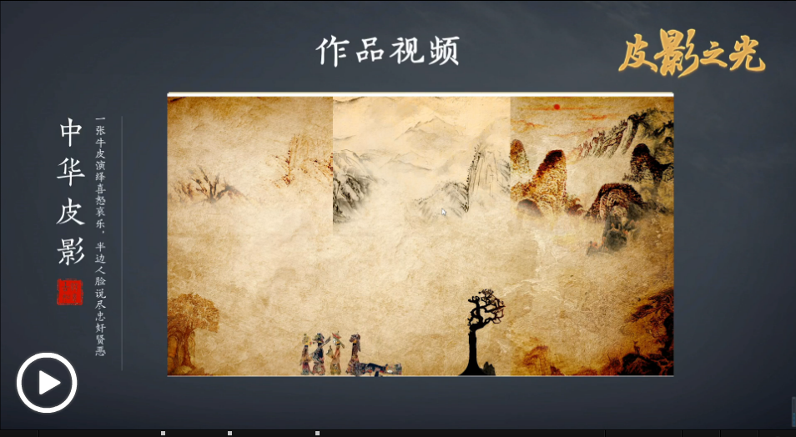
（2）拟开发的课件规划
①选题目标
采用交互式课件，希望同学能了解到高深的摄影调度技术，深切的感受到电影艺术的吸引力。
②选题相关的知识结构及重点、难点
看与学习（优秀作品赏析）【重点】
操作页面【重点，难点】
内容拓展
③课件结构

- 首页及几个主要模块界面草图
主页：

看与学习页面：

操作页面：

⑤交互特色
以交互式网页的方法让人了解到有关镜头调度的知识。
关于镜头调度采用直观的画面引导，加深记忆。
在大部分页面都会添加相关视频，增强交互与趣味性。

（3）小组成员分工（该部分可根据实际分组情况删减）
①组长姓名及分工
杨剑
负责项目设计，界面设计和部分功能实现以及项目总结，资料查询
整理人： 杨剑

